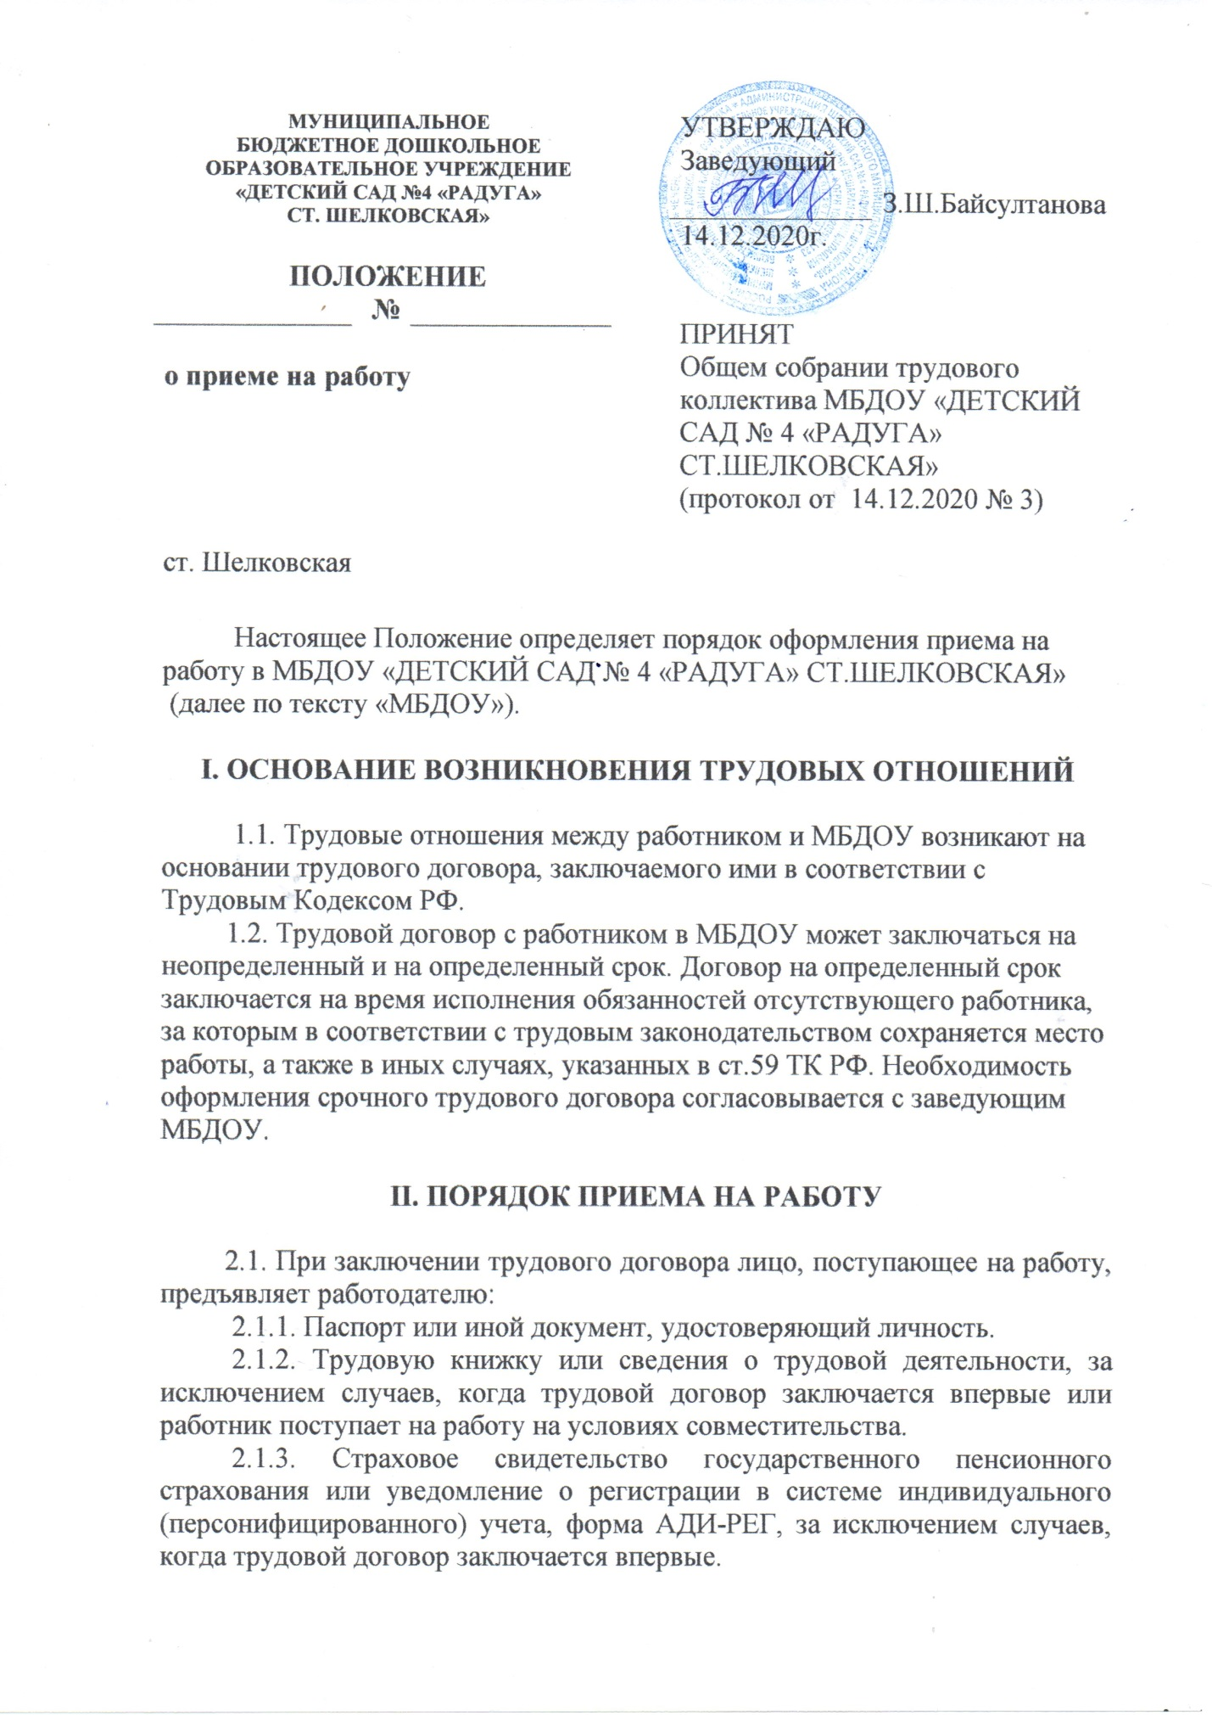

2.1.4. Документы воинского учета - для военнообязанных и лиц, подлежащих призыву на военную службу.
2.1.5. Документ об образовании и (или) о квалификации или наличии специальных знаний – при поступлении на работу, требующую специальных знаний или специальной подготовки.
2.1.6. Справку о наличии (отсутствии) судимости и (или) факта уголовного преследования либо о прекращении уголовного преследования по реабилитирующим основаниям, выданную в порядке и по форме, которые устанавливаются МВД России, – при поступлении на работу, связанную с деятельностью, к осуществлению которой в соответствии с Трудовым кодексом РФ, иным федеральным законом не допускаются лица, имеющие или имевшие судимость, подвергающиеся или подвергавшиеся уголовному преследованию.
2.2. В отдельных случаях с учетом специфики работы организации Трудовым кодексом РФ, иными федеральными законами, указами Президента РФ и постановлениями Правительства РФ может предусматриваться необходимость предъявления при заключении трудового договора дополнительных документов.
2.3. Запрещается требовать от лица, поступающего на работу, документы помимо предусмотренных Трудовым кодексом РФ, иными федеральными законами, указами Президента РФ и постановлениями Правительства РФ.
2.4. При заключении трудового договора впервые трудовую книжку и уведомление о регистрации в системе индивидуального (персонифицированного) учета оформляет работодатель. Если трудовой договор о дистанционной работе заключается путем обмена электронными документами лицом, впервые заключающим трудовой договор, данное лицо получает уведомление о регистрации в системе индивидуального (персонифицированного) учета самостоятельно. По соглашению сторон трудового договора о дистанционной работе сведения о дистанционной работе могут не вноситься в трудовую книжку дистанционного работника, а при заключении трудового договора впервые трудовая книжка дистанционному работнику может не оформляться.
2.5. В случае отсутствия у лица, поступающего на работу, трудовой книжки в связи с ее утратой, повреждением или по иной причине работодатель обязан по письменному заявлению этого лица (с указанием причины отсутствия трудовой книжки) оформить новую трудовую книжку.
2.6. Обязательному предварительному медицинскому осмотру (обследованию) при заключении трудового договора подлежат лица, не достигшие возраста восемнадцати лет, а также иные лица в случаях, предусмотренных Трудовым кодексом РФ и иными федеральными законами.
2.7. Прием на работу оформляется приказом работодателя, изданным на основании заключенного трудового договора. Содержание приказа работодателя должно соответствовать условиям заключенного трудового договора.
2.8. Приказ работодателя о приеме на работу объявляется работнику под подпись в трехдневный срок со дня фактического начала работы. По требованию работника работодатель обязан выдать ему надлежаще заверенную копию указанного приказа.
2.9. При приеме на работу (до подписания трудового договора) работодатель обязан ознакомить работника под подпись с настоящими Правилами, иными локальными нормативными актами, непосредственно связанными с трудовой деятельностью работника, коллективным договором (при его наличии).
2.10. При заключении трудового договора в нем по соглашению сторон может быть предусмотрено условие об испытании работника в целях проверки его соответствия поручаемой работе. Отсутствие в трудовом договоре условия об испытании означает, что работник принят на работу без испытания. В период испытания на работника распространяются положения трудового законодательства и иных нормативных правовых актов, содержащих нормы трудового права, коллективного договора, соглашений, локальных нормативных актов. Испытание при приеме на работу не устанавливается для:
беременных женщин и женщин, имеющих детей в возрасте до полутора лет;
лиц, получивших среднее профессиональное образование или высшее образование по имеющим государственную аккредитацию образовательным программам и впервые поступающих на работу по полученной специальности в течение одного года со дня получения профессионального образования соответствующего уровня;
лиц, приглашенных на работу в порядке перевода от другого работодателя по согласованию между работодателями;
иных лиц в случаях, предусмотренных ТК РФ, иными федеральными законами, коллективным договором.
2.11. При неудовлетворительном результате испытания заведующий детским садом имеет право до истечения срока испытания расторгнуть трудовой договор с работником, предупредив его об этом в письменной форме не позднее, чем за три дня с указанием причин, послуживших основанием для признания этого работника не выдержавшим испытание. Решение работодателя работник имеет право обжаловать в суд. При неудовлетворительном результате испытания расторжение трудового договора производится без учета мнения соответствующего профсоюзного органа и без выплаты выходного пособия.
2.12.Если срок испытания истек, а работник продолжает работу, то он считается выдержавшим испытание и последующее расторжение трудового договора допускается только на общих основаниях. Если в период испытания работник придет к выводу, что предложенная ему работа не является для него подходящей, то он имеет право расторгнуть трудовой договор по собственному желанию, предупредив об этом заведующего дошкольным образовательным учреждением в письменной форме за три дня.
2.13. Срок испытания не может превышать трех месяцев, а для руководителей организаций и их заместителей, главных бухгалтеров и их заместителей, руководителей филиалов, представительств или иных обособленных структурных подразделений организаций – шести месяцев, если иное не установлено федеральным законом.
2.14. Трудовой договор вступает в силу со дня его подписания работником и заведующим ДОУ. Работник обязан приступить к исполнению трудовых обязанностей со дня, определенного трудовым договором. Если в трудовом договоре не определен день начала работы, то работник должен приступить к работе на следующий рабочий день после вступления договора в силу. Если работник не приступил к работе в день начала работы, то работодатель имеет право аннулировать трудовой договор. Аннулированный трудовой договор считается незаключенным.
2.15. Трудовая книжка установленного образца является основным документом о трудовой деятельности и трудовом стаже работника. На всех работников ДОУ, проработавших более 5 дней и в случае, когда работа в данном дошкольном образовательном учреждении является основной, оформляется трудовая книжка в соответствии с требованиями Инструкции по заполнению трудовых книжек.
2.16. В трудовую книжку вносятся сведения о работнике, выполняемой им работе, переводах на другую постоянную работу и об увольнении работника, а также основания прекращения трудового договора и сведения о награждениях за успехи в работе. Сведения о взысканиях в трудовую книжку не вносятся, за исключением случаев, когда дисциплинарным взысканием является увольнение. По желанию работника сведения о работе по совместительству вносятся в трудовую книжку по месту основной работы на основании документа, подтверждающего работу по совместительству.
2.17. Оформление трудовой книжки работнику осуществляется работодателем в присутствии работника не позднее недельного срока со дня приема на работу. Все записи о выполняемой работе, переводе на другую постоянную работу, квалификации, увольнении, а также о награждении вносятся в трудовую книжку на основании соответствующего приказа заведующего не позднее недельного срока, а при увольнении - в день увольнения и должны точно соответствовать тексту приказа.
2.18. С каждой вносимой в трудовую книжку записью о выполняемой работе, переводе на другую постоянную работу и увольнении заведующий ДОУ обязан ознакомить ее владельца под роспись в его личной карточке, в которой повторяется запись, внесенная в трудовую книжку.
2.19. Трудовые книжки работников хранятся в дошкольной образовательной организации как документы строгой отчетности. Трудовая книжка и личное дело заведующего ДОУ хранится в органах управления образованием.
2.20. Также работодатель предоставляет работнику сведения о трудовой деятельности за период работы в ДОУ по письменному заявлению работника:
на бумажном носителе, заверенные надлежащим образом;
в форме электронного документа, подписанного усиленной квалифицированной электронной подписью.
Сведения о трудовой деятельности предоставляются:
в период работы не позднее трех рабочих дней;
при увольнении в последний день работы.
2.21. Работник может подать заявление о выдаче сведений о трудовой деятельности лично в отдел кадров либо на электронную почту работодателя.
При использовании электронной почты работодателя работник направляет отсканированное заявление, в котором содержится:
наименование работодателя;
должностное лицо, на имя которого направлено заявление (заведующий);
просьба о направлении в форме электронного документа сведений о трудовой деятельности у работодателя;
адрес электронной почты работника;
собственноручная подпись работника;
дата написания заявления.
2.22. Отказ в приеме на работу
2.22.1 Не допускается необоснованный отказ в заключении трудового договора. Какое бы то ни было прямое или косвенное ограничение прав или установление прямых или косвенных преимуществ при заключении трудового договора в зависимости от пола, расы, цвета кожи, национальности, языка, происхождения, имущественного, семейного, социального и должностного положения, возраста, места жительства (в том числе наличия или отсутствия регистрации по месту жительства или пребывания), отношения к религии, убеждений, принадлежности или непринадлежности к общественным объединениям или каким-либо социальным группам, а также других обстоятельств, не связанных с деловыми качествами работников, не допускается, за исключением случаев, в которых право или обязанность устанавливать такие ограничения или преимущества предусмотрены федеральными законами.
2.22.2.К педагогической деятельности допускаются лица, имеющие среднее профессиональное или высшее образование и отвечающие квалификационным требованиям, указанным в квалификационных справочниках, и (или) профессиональных стандартах.
2.22.3. К педагогической деятельности не допускаются лица:
лишенные права заниматься педагогической деятельностью в соответствии с вступившим в законную силу приговором суда;
имеющие или имевшие судимость, подвергавшиеся уголовному преследованию (за исключением лиц, уголовное преследование в отношении которых прекращено по реабилитирующим основаниям) за преступления против жизни и здоровья, свободы, чести и достоинства личности (за исключением незаконной госпитализации в медицинскую организацию, оказывающую психиатрическую помощь в стационарных условиях, и клеветы), половой неприкосновенности и половой свободы личности, против семьи и несовершеннолетних, здоровья населения и общественной нравственности, основ конституционного строя и безопасности государства, мира и безопасности человечества, а также против общественной безопасности, за исключением случаев, предусмотренных пунктом 2.2.4. настоящих Правил;
имеющие неснятую или непогашенную судимость за иные умышленные тяжкие и особо тяжкие преступления, не указанные в пунктах;
признанные недееспособными в установленном федеральным законом порядке;
имеющие заболевания, предусмотренные перечнем, утверждаемым федеральным органом исполнительной власти, осуществляющим функции по выработке государственной политики и нормативно-правовому регулированию в области здравоохранения.
2.22.4. Лица из числа указанных в пункте б), имевшие судимость за совершение преступлений небольшой тяжести и преступлений средней тяжести против жизни и здоровья, свободы, чести и достоинства личности (за исключением незаконной госпитализации в медицинскую организацию, оказывающую психиатрическую помощь в стационарных условиях, и клеветы), семьи и несовершеннолетних, здоровья населения и общественной нравственности, основ конституционного строя и безопасности государства, мира и безопасности человечества, а также против общественной безопасности, и лица, уголовное преследование в отношении которых по обвинению в совершении этих преступлений прекращено по нереабилитирующим основаниям, могут быть допущены к педагогической деятельности при наличии решения комиссии по делам несовершеннолетних и защите их прав, созданной высшим исполнительным органом государственной власти субъекта Российской Федерации, о допуске их к педагогической деятельности.
2.22.5. Запрещается отказывать в заключении трудового договора женщинам по мотивам, связанным с беременностью или наличием детей.
2.22.6. Запрещается отказывать в заключении трудового договора работникам, приглашенным в письменной форме на работу в порядке перевода от другого работодателя, в течение одного месяца со дня увольнения с прежнего места работы.
2.22.7. По письменному требованию лица, которому отказано в заключении трудового договора, заведующий ДОУ обязан сообщить причину отказа в письменной форме в срок не позднее чем в течение семи рабочих дней со дня предъявления такого требования. Отказ в заключении трудового договора может быть обжалован в судебном порядке. Прием на работу без документов, перечисленных в п., не производится.

III. ПОРЯДОК ОФОРМЛЕНИЯ ПРИЕМА НА РАБОТУ

3.1. Прием на работу оформляется делопроизводителем.
3.2. Сотрудник, выступающий с инициативой приема соискателя на работу (рекомендующий), обязан представить его делопроизводителю и передать заполненную форму «Основные сведения» (Приложение 1 к настоящему Положению) с резолюцией руководителя.
3.3. Прием работника на работу оформляется приказом заведующий МБДОУ, изданным на основании заключенного с работником трудового договора.
3.4. В трехдневный срок со дня подписания трудового договора приказ о приеме на работу объявляется работнику под подпись. По требованию работника делопроизводитель обязан выдать ему надлежаще заверенную копию приказа о приеме на работу.
3.5. Делопроизводитель обязан при приеме на работу ознакомить работника с действующими правилами внутреннего трудового распорядка и иными локальными нормативными актами (приказами, правилами, положениями, инструкциями и т.д.) имеющими отношение к трудовой функции работника. Делопроизводитель обязан предупредить работника об обязанности сохранения сведений, составляющих коммерческую и служебную тайну, и об ответственности за ее разглашение или передачу третьим лицам.
3.6.Для всех принимаемых на работу лиц, а также для работников, переводимых на другую работу, за исключением дистанционных работников, работодатель (или уполномоченное им лицо) обязан проводить инструктаж по охране труда.
Все принимаемые на работу лица, а также командированные в организацию работники и работники сторонних организаций, выполняющие работы на выделенном участке, обучающиеся образовательных учреждений соответствующих уровней, проходящие в организации производственную практику, и другие лица, участвующие в производственной деятельности организации, проходят в установленном порядке вводный инструктаж, который проводит специалист по охране труда или работник, на которого приказом работодателя (или уполномоченного им лица) возложены эти обязанности.
Вводный инструктаж по охране труда проводится по программе вводного инструктажа, утвержденного работодателем (или уполномоченным им лицом).
Кроме вводного инструктажа по охране труда, проводятся первичный инструктаж на рабочем месте, повторный, внеплановый и целевой инструктажи.
Первичный инструктаж на рабочем месте, повторный, внеплановый и целевой инструктажи проводит непосредственный руководитель (производитель) работ (мастер, прораб, преподаватель и так далее), прошедший в установленном порядке обучение по охране труда и проверку знаний требований охраны труда.
Проведение инструктажей по охране труда включает в себя ознакомление работников с имеющимися опасными или вредными производственными факторами, изучение требований охраны труда, содержащихся в локальных нормативных актах организации, инструкциях по охране труда, технической, эксплуатационной документации, а также применение безопасных методов и приемов выполнения работ.
Инструктаж по охране труда завершается устной проверкой приобретенных работником знаний и навыков безопасных приемов работы лицом, проводившим инструктаж.
3.7. Проведение всех видов инструктажей регистрируется в соответствующих журналах проведения инструктажей (в установленных случаях - в наряде-допуске на производство работ) с указанием подписи инструктируемого и подписи инструктирующего, а также даты проведения инструктажа.

IV. ЛИЧНОЕ ДЕЛО РАБОТНИКА

4.1. При приеме работника на работу заводится личное дело работника.
Личное дело работника ведет делопроизводитель.
При переводе работника на работу в другую организацию личное дело работника на основании официального запроса руководителя принимающей организации передается на новое место работы, с соблюдением норм о защите персональных данных работника.
На каждого работника детского сада ведется личное дело, состоящее из заверенной копии приказа о приеме на работу, копии документа об образовании и профессиональной подготовке, медицинского заключения об отсутствии противопоказаний к работе в дошкольном образовательном учреждении, документов, предъявляемых при приеме на работу вместо трудовой книжки, аттестационного листа. Здесь же хранится один экземпляр письменного трудового договора.
Ведение нескольких личных дел на одного работника не допускается.
Сбор и внесение в личное дело работника сведений о его политической и религиозной принадлежности, о частной жизни запрещается.
Материалы, приобщаемые к личным делам работника, брошюруются, и страницы нумеруются.
4.2. Сведения о работнике, представление которых работником в соответствии с ТК РФ не является обязательным, могут быть внесены в личное дело только с согласия работника.
4.3. Делопроизводитель обязан обеспечить защиту персональных данных работника.
4.4. Работник обязан представлять в месячный срок делопроизводителю сведения об изменении своего семейного положения, места жительства, номера телефона, отношения к воинской службе, образовательного уровня и другие сведения, включаемые в личное дело.
4.5. Заведующий дошкольным образовательным учреждением вправе предложить работнику заполнить листок по учету кадров, автобиографию для приобщения к личному делу, вклеить фотографию в личное дело.
4.6. В личное дело работника вносятся следующие документы:
Заявление о приеме на работу (при переводе – также копия письма о переводе).
Автобиография.
Копия трудовой книжки или документа, подтверждающего прохождение военной или иной службы.
Копии дипломов, свидетельств об образовании.
Копии документов о присвоении ученого звания, степени.
Документы, связанные с оформлением допуска к сведениям, составляющим государственную или иную охраняемую законом тайну, если исполнение обязанностей по замещаемой должности связано с использованием таких сведений.
Копии документов о награждении государственными наградами.
При назначении на должность по конкурсу - решение конкурсной комиссии.
Копии распоряжения, приказа о назначении на должность.
Личный листок по учету кадров (анкета).
Дополнение к личному листку по учету кадров (анкете).
Копия документа об изменении семейного положения.
Копия распоряжения, приказа о перемещении по должности.
Копии дипломов, свидетельств о прохождении повышения квалификации (переподготовки).
Копии документов о поощрениях, в том числе о присвоении почетных званий.
Копии документов о наложении взысканий и их снятии.
Копии документов о прохождении аттестации.
Копии документов о результатах сдачи квалификационного экзамена.
Данные об ознакомлении работника с материалами его личного дела, а также его письменные объяснения, если такие объяснения сделаны им после ознакомления с материалами своего личного дела.
Копии документов о выплате вознаграждения.
Опись документов, имеющихся в личном деле.
4.7. Личное дело работника хранится в дошкольном образовательном учреждении, в том числе и после увольнения, до 75 лет.

Приложение № 1
к Положению о приеме на работу
Основные сведения
Ф.И.О. работника, паспорт (серия, номер, кем и когда выдан):______________________________________________________________________________________________________________________________Адрес регистрации:_________________________________________________________________________________________________________________________
Структурное подразделение: ____________________________________________________________________________________________________________________________________
Должность в соответствии со штатным расписанием или конкретная трудовая функция:
__________________________________________________________________
Оклад по штатному расписанию:
_____________________________________________________________________________
Постоянная работа или временная (на какой срок):
__________________________________________________________________
Основное место работы или совместительство: __________________________________________________________________
Указать, какая у работника продолжительность рабочего дня (8 часов или меньше (при совместительстве и неполном рабочем дне):
_____________________________________________________________________________
Дата, с которой работник обязан приступить к работе:
__________________________________________________________________
Продолжительность испытательного срока (если таковой устанавливается):
__________________________________________________________________

Должностные обязанности, для выполнения которых принимается работник:
____________________________________________________________________________________________________________________________________
Другие сведения, которые по договоренности с работником, должны быть включены в трудовой договор:
__________________________________________________________________ __________________________________________________________________
Рекомендующий:
__________ ______________ (________________)
(должность) (подпись) (ф.и.о.)
«___» _____________202__г.

